附表1
基隆市中正國小114學年度學校辦理校長及教師公開授課
共同備課紀錄表
教學時間：114/12/02 (8:50-9:30) 教學班級：401 教學領域：英語 教學單元：Uint 3
- 學習內容與教材內容（如核心知識、技能、情意等）：
英-E-A1具備認真專注的特質及良好的學習習慣，嘗試運用基本的學習策略，強化個人英
語文能力。
英-E-A2具備理解簡易英語文訊息的能力，能運用基本邏輯思考策略提升學習效能。
英-E-B1 具備入門的聽、 說、讀、寫英語 文能力。在引導 下，能運用所 學、字詞及句型 進行簡易日常溝通。
英-E-C2積極參與課內英語文小組學習活動，培養團隊合作精神。
- 學習目標與學習表現：
1-Ⅱ-2 能聽辨英語的子音、母音及其基本的組合。
1-Ⅱ-7 能聽懂課堂中所學的字詞。
1-Ⅱ-8 能聽懂簡易的教室用語。
1-Ⅱ-10 能聽懂簡易句型的句子。
- 學生經驗與需求（如特質、困難等）：
1.黃之玉:特殊生,明顯跟不上課堂節奏。
- 學習活動與教學策略（如教學方法與步驟、教學流程等）：
1.Warm up (5mins)
Step 1: 教師複習SBP.58發音規則。
Step 2: 教師指派遊戲,說明遊戲規則,各組朗讀SBP.58發音,比賽流暢度。
Step 3: 計時1分鐘各組練習。
Step 4: 遊戲進行。
Development Stage 1 (15mins)
Step 1: 教師複習a,a_e,e,e_e,i,i_e,o,o_e長短母音規則
Step 2: 教師指派遊戲,說明遊戲規則,各組聆聽教師發音出題,拼出指定題目。
Step 3: 教師示範遊戲進行方式。
Step 4: 遊戲進行。
Development Stage 2 (15mins)
Step 1: 教師指派WBP.20練習。
Step 2: 教師發下白板,請學生寫下猜測WBP.20聽力順序。
Step 3: 教師播放聽力內容並完成。
Step 4: 教師請學生寫下猜測WBP.21(C)聽力答案。
Step 5: 教師播放聽力內容並完成。
Wrap up (5mins)
Step 1: 教師指派作業WBP.21(B)
Step 2: 教師帶領學生寫1~2題。
- 學習評量方式：
個人口說練習、各組遊戲、習作。
- 觀察的工具和觀察焦點：
個人口說練習、各組遊戲、習作。
- 回饋會談時間和地點：

- 學習評量方式：
個人口說練習、各組遊戲、習作。
- 觀察的工具和觀察焦點：
個人口說練習、各組遊戲、習作。
- 回饋會談時間和地點：
114/12/04 10:00 教導處辦公室
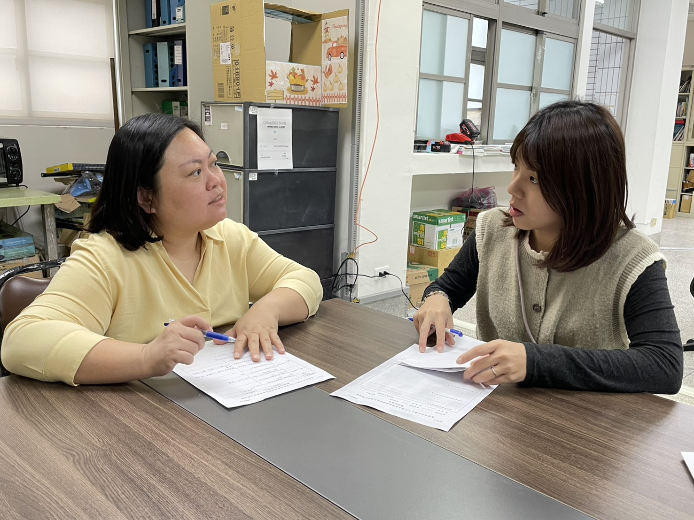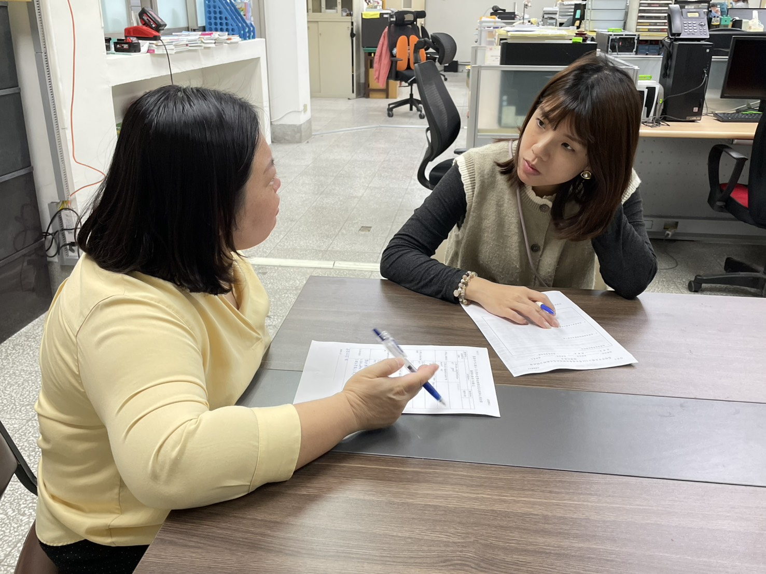
教 學 者：劉柏君 觀 察 者：董又菁 觀察前會談時間：114/12/1 10:00

授課教師簽名： 劉柏君 觀課教師簽名：董又菁
附表2：
基隆市中正國小114學年度學校辦理校長及教師公開授課
觀課紀錄表(結構式)
觀課科目 |  |  | 授課教師 |  |  | 觀課班級
授課單元  名稱 |  |  |  |  |  | 觀課日期
1.學生上課狀況 |  | (1)學生投入課堂學習程度如何？ |  |  | (摘要紀錄)
 |  | (2)學生有干擾課堂行為嗎？情形如何？
2.學生分組討論情形 |  | - 小組間互動情形如何？(熱絡程度、參與程度)
 |  | (2)小組討論是否聚焦本次課堂？
 |  | (3)小組討論內容深度？
3.知識學習的情形 |  | - 學生在課堂中哪一個部分感到興趣？
 |  | (2)學生在學習中有沒有困難之處？
 |  | (3)真正有效的學習發生在什麼情境？
4.綜合建議

觀課人員：______________________________________

附表3
基隆市中正國小114學年度學校辦理校長及教師公開授課
議課紀錄表
教學時間： 教學班級： 教學領域： 教學單元：
教 學 者： 觀 察 者： 觀察後會談時間：
一、教學者教學優點與特色：

二、教學者教學待調整或改變之處：

三、對教學者之具體成長建議：

授課教師簽名： 觀課教師簽名：

附表4：
基隆市中正國小114學年度學校辦理校長及教師公開授課紀錄表
授課教師：＿＿＿＿＿＿＿＿＿＿＿ 觀課教師：＿＿＿＿＿＿＿＿＿＿＿
備課 | 時間- 年 月 日 :
觀課 | 時間- 年 月 日 :
議課 | 時間- 年 月 日 :

